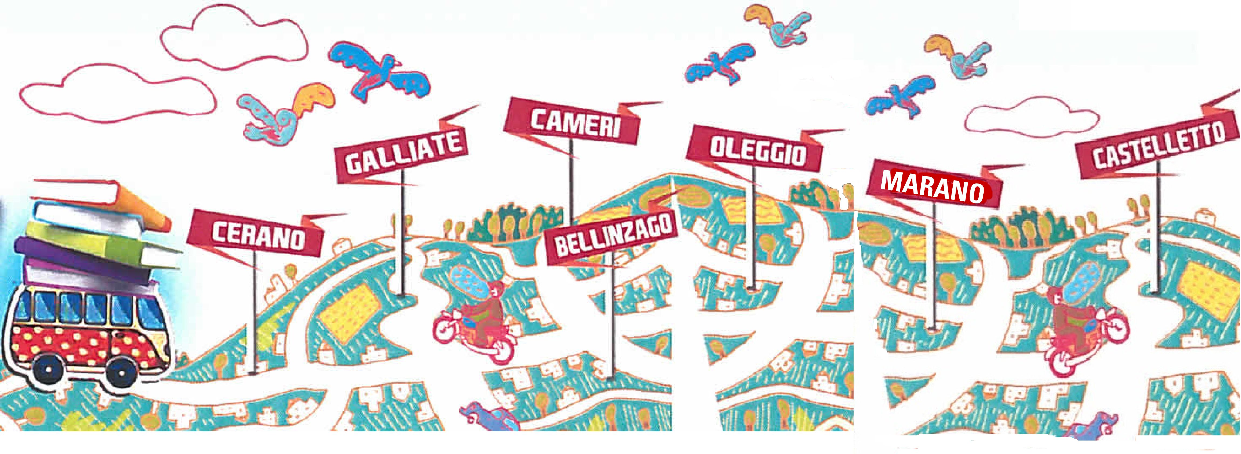
I RAGAZZI DELLE SCUOLE POTRANNO INVIARE I VIDEO FINO AL 20 APRILE
La lettura nelle scuole si promuove con i trailer
Le biblioteche del BANT lanciano il concorso “share this: #librocomecondivisione”

Le biblioteche del BANT (Bellinzago, Cameri, Castelletto Ticino, Cerano, Galliate, Marano Ticino e Oleggio) lanciano il concorso “Share this: #librocomecondivisione” per la realizzazione di un booktrailer. Il contest, rivolto alle classi delle medie e delle superiori con ragazzi under 16, ha come obiettivo la comunicazione dei valori positivi della lettura e delle esperienze di condivisione legate ai libri.
Il trailer, della durata massima di tre minuti, dovrà, a scelta dei partecipanti, ricreare l’atmosfera o riprendere la trama di un libro, invogliare alla lettura e promuovere tutto quanto possa essere collegato al libro e alla lettura come strumento di condivisione e socializzazione.

“Per la seconda edizione del concorso promosso dal BANT – spiega Valeria Galli, sindaco di Cameri, Comune capofila della rete – è stato scelto un argomento che crediamo possa essere apprezzato dai ragazzi. Lo scorso anno avevamo chiesto alle scuole di cimentarsi con trailer sugli e-book e la lettura digitale e il risultato era stato decisamente incoraggiante”.

Il bando si chiuderà il 5 maggio 2019: gli elaborati potranno essere inviati via mail (booktrailerbant@gmail.com) o consegnati a mano alla Biblioteca di Cameri (via Novara, 20 – 28062 Cameri). I trailer verranno poi caricati sul canale You Tube ufficiale del concorso e valutati da una giuria di esperti e di rappresentanti degli Enti promotori. La premiazione si svolgerà a Oleggio, al teatro comunale, venerdì 31 maggio alle ore 17: il primo premio prevede un tablet e l’abbonamento annuale a un quotidiano; il secondo e terzo premio saranno entrambi un tablet e un abbonamento semestrale a un giornale locale.

“Questa iniziativa è stata ideata per avvicinare i ragazzi delle scuole all’attività della rete di biblioteche del BANT. I ragazzi lavoreranno in gruppo e sarà dato particolare risalto all’attività in classe – proseguono gli organizzatori - Anche i premi sono stati pensati per incentivare la lettura di gruppo, lo scambio di informazioni e la discussione sulle notizie del territorio”.

Inoltre, per fornire ai ragazzi (ma anche agli adulti) che desiderassero approfondire le tecniche di realizzazione di un video trailer, il BANT ha previsto un ciclo di incontri gratuiti dedicati a “storytelling e cortometraggio” e ad “audiovisivo, raccontare per immagini”. Gli incontri prenderanno il via dal 1 marzo in tutte le biblioteche del BANT e saranno curati dal regista Marco Paracchini (dettagli e orari sono disponibili in ciascuna biblioteca aderente).

Roberto Conti
Comunicazione BANT
Biblioteche Associate Novarese e Ticino
328.2478329

